«Бекітемін»
МКҚК «Күншуақ»
бөбекжай-бақшасы»
меңгерушісі: Д.Ж.Ескожина.
___________________
«___»_____________ 2018жыл

Ашық ұйымдастырылғн оқу іс-әрекеті
« Жабайы жануарлар».
№2 «Ақбота» I кіші тобы

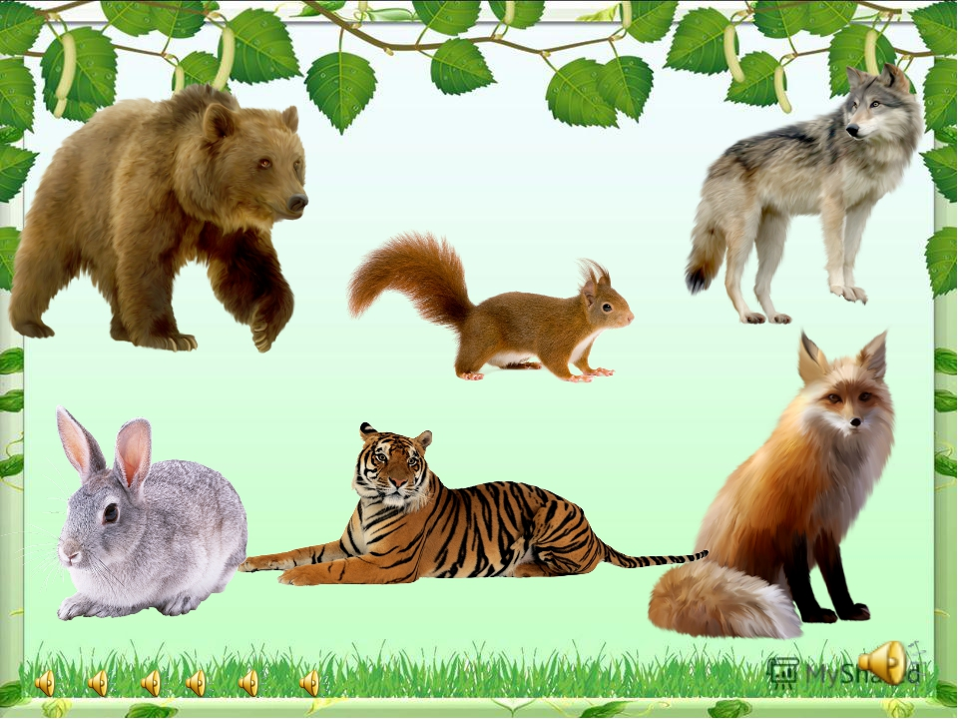
Тәрбиеші:Н.Б.Имангалиева
Ұ
Ұйымдастырылған оқу іс-әрекеттерінің технологиялық картасы.
Тәрбиешісі:Имангалиева Н.Б
Білім беру саласы: «Коммуникация.»
Бөлімі: Сөйлеуді дамыту.
Тақырыбы: «Жабайы аңдар»
Мақсаты: Балаларға жабайы аңдар туралы түсінік беру. Әр аңның атын ажыратып дұрыс атауға, жаттықтыру және олардың тіршілік ететін ортасы туралы түсініктерін бекіту. Жабайы аңдарға байланысты көрнекіліктер пайдалана отырып, балалардың ой – өрісін дамыту. Балалардың аңдарға деген сүйіспеншілік сезімдерін арттырып, оларға қамқорлықпен қарауға тәрбиелеу. .
Әдіс тәсілдер: Көрсету, түсіндіру, сұрақ-жауап, әңгімелеу, ойын.
Көрнекіліктер: Аңдардың түрлі түсті суреттері,
Дәлелдеу – ояту | Тәрбиеші әрекеті | Балалар әрекеті
Дәлелдеу – ояту | Шаттық шеңбері.  Үлкенге сіз  Кішіге сіз  Баршаңызды құрметтеп  Бас иеміз біз.  -Балалар орманды мекендеп өз бетімен өмір сүретін жануарларды жабайы жануарлар деп атаймыз.Оларға аю,қасқыр,түлкі,қоян жатады.Жабайы аңдар орманда, таулы жерлерде, далада өмір сүреді.Өз азықтарын өздері тауып жейді. | Балалар шаттық шеңберіне тұрып, бір-бірлеріне жылулық сезімін білдіреді.
Ұйымдастыру – іздену | Балалар назарын теледидарға аудару жабайы жануарлар туралы слайт көрсету.( оларды сипаттайды)  1.Қоян-қыста үйілген бұталардың, ағаштың қуыстарында қыстайды.Ол құрғақ шөптер мен ағаш қабығын және сәбіз жеп қоректенеді.Қоян баласын көжек деп атайды.  2.Түлкі-Балалар қараңдаршы түлкі қандай әдемі.Түлкінің мұрыны иісті жақсы сезеді.Ол қар астындағы тышқандарды аулап жейді.Түлкі-інде тұрады.Оның баласын мыршай деп айтады.  3.Аю-үлкен аң, ақылды жыртқыш.Ол өз бетінше ешкімге тиіспейді.Аю апанда мекендейді.Баласын қонжық деп атаймыз.Аю бал жейді, жеміс-жидек жейді.  4.Қасқыр-Қыста құстармен, дала жануарларымен, қоян, үй жануарларывн жейді.Ол апанда тұрады.Оның баласын бөлтірік деп атайды.  Тілді жаттықтыру  Ян – ян – ян – секеңдеген ақ қоян,  Ю – ю – ю – қорбаңдаған аю,  Кі – кі – кі – бұл айлакер түлкі,  Қыр – қыр – қыр – бұл көкжал қасқыр.  Ғажайып сәт.  Аю қонаққа келеді.  -Саламатсыңдар ма, балалар?  -Балалар, мен сендермен ойнауға келдім ,менімен ойнайсыңдар ма?  -Жарайсыңдар!  -Балалар, онда біз аюмен бірге серігіп алайық.  Сергіту сәті.  Қорбандаған аюдың,  Құлпынайы көп екен.  Теріп- теріп алайық,  Қалтамызға салайық.  -Жарайсыңдар, балалар!  -Ал енді балалар жабайы аңдар туралы тақпағымызды аюға айтып берейік.  Аю отыр партада  Екі қолы қалтада  Апай сабақ сұраса  Ұйықтап қалды масқара  Өзі айлакер,өзі бір қу.  Жүрген жері айқай да шу.  Кәрі қасқыр,қырдан асты.  Куни бітіп,уайым басты.  Ұзын құлақ сұр қоян,  Естіп қалып сыбдырды.  Ойлы қырлы жерлермен ,  Ытқып-ытқып жүгірді.  Аю:Жарайсыңдар балалар.Ал, енді менімен ойын ойнайсыңдарма?  Ойын: «Аңдардың жүрсін салу»  Мақсаты:Әр аңның жүрісін әуен ырғағымен келтіру.  -Ой,қандай ақылды өздері.Балалар мен өзім тәтті жақсы көргендіктен, сендерге де тәтті әкелдім. Мен енді өзімнің қонжықтарыма қайтайын.Сау болыңдар балалар. | Балалар мұхият тыңдайды.  -Қоян  -Түлкі  -Аю  -Қасқыр  Саламатсыз ба аю  Балалар сергіту сәтін іс-қимыл арқылы орындайды.  -Жанерке  -Айсұлу  -Іңкәр  -Ақдана  Балалар ойынға қатысады.  Балалар аюмен қоштасады.
Рефлексивті- түзету | Қорытындылау:  -Балалар,біз қандай жануарлармен таныстық?  -Оларға қандай жануарлар жатады ?  -Аю қалай жүреді?  -Жабайы жануарлар қайда тіршілік етеді?  Жарайсыңдар балалар! | -Жабайы жануарлармен.  -Аю,қоян, қасқыр, түлкі.  -Орманда.

Күтілетің нәтиже:
Біледі: Жабайы жануарлар мен балдары туралы білді.
Игереді: Жабайы жануарлардың тіршілігі туралы білімді игереді.
Меңгерді : Жабайы жануарлардың бір-бірінен ажыратуды меңгерді.

